«Профилактика детского дорожно-транспортного травматизма».
Воспитатель: Гусева Е.С.
«Правил дорожных на свете немало.
Все бы их выучить нам не мешало,
Но основное из правил движения
Знать как таблицу должны умножения.
На мостовой - не играть, не кататься,
Если ты хочешь здоровым остаться».
Профилактика детского дорожно-транспортного травматизма – проблема всего общества. С каждым годом интенсивность движения транспорта на дорогах России возрастает, а вместе с этим увеличивается и количество дорожно-транспортных происшествий. Особую тревогу вызывает рост числа пострадавших детей, поэтому важную роль в предупреждении травматизма на дорогах играет ознакомление дошкольников с правилами дорожного движения. Обучение детей поведению на дорогах необходимо начинать с раннего возраста. Задача педагогов и родителей – воспитать из сегодняшних дошкольников грамотных и дисциплинированных участников дорожного движения.
Главное для воспитателей и родителей в приобщении дошкольников к правилам дорожного движения– донести до детей смысл, необходимость знаний и навыков по данной проблеме. И всегда необходимо помнить, что ребенок учится законам дорог, беря пример с членов семьи и других взрослых. Ведь мало просто, прочитать, рассказать, научить ребенка, нужно показать как правильно вести себя на улице. Иначе всякое целенаправленное обучение теряет смысл.
Для этого с целью профилактики детского дорожно-транспортного травматизма в МАДОУ АР детский сад «Сибирячок» корпус № 3, с. Абатское была проведена неделя мероприятий по профилактике дорожно-транспортного травматизма. Для привлечения внимание всех участников дорожного движения к этому вопросу были проведены различные по форме мероприятия, направленные на предупреждение дорожного травматизма. А именно, работа по ознакомлению дошкольников с правилами дорожного движения, а это: беседы, обсуждения ситуаций, наблюдения, заучивание стихов, чтение художественных текстов, играли в настольные дидактические игры, просмотрели проблемные ситуации, с помощью обучающих фильмов, занятий.
Итогом образовательной работы стали праздники и развлечения, где ребята в игровой форме вспомнили правила поведения на дорогах, где можно играть, и, конечно же, детям напомнили о том, что играть на дороге и около проезжей части нельзя. Дети рассказывали стихи, пели песни, инсценировали сказки, разгадывали загадки, отвечали на вопросы викторин.
Запоминающимся для воспитанников и родителей стало мероприятие КВН-викторина «Правила дорожного движения», от которого дети и родители получили много положительных эмоций, а главное закрепили знания о безопасном поведении на дорогах. Просмотрели поучительную инсценировку сказки «О правилах движения на лесном перекрёстке».
Педагоги, родители и дети совместно организовали Флешмоб «Пристегнись», на котором прошла выставка баннеров «Правила перевозки детей в автомобиле», оформлены вестибюли фойе, залы, фасады здания.
Прошли акции: «Безопасность детей – забота взрослых», «Пристегнись сам и пристегни самое дорогое, что у тебя есть», где дети читали стихи, загадывали загадки, вручали родителям памятки.
Все участники мероприятий провели время с пользой и удовольствием!
Можно смело отметить, что все проведённые мероприятия совместной работы детского сада и семьи значимы и дают возможность познакомить дошкольников с основными правилами дорожного движения, воспитывают культуру поведения на улице, учат адекватно вести себя в опасных ситуациях, быть самостоятельными, дисциплинированными, ответственными за своё поведение!
Акция: «Пристегни сам и всё дорогое, что у тебя есть»
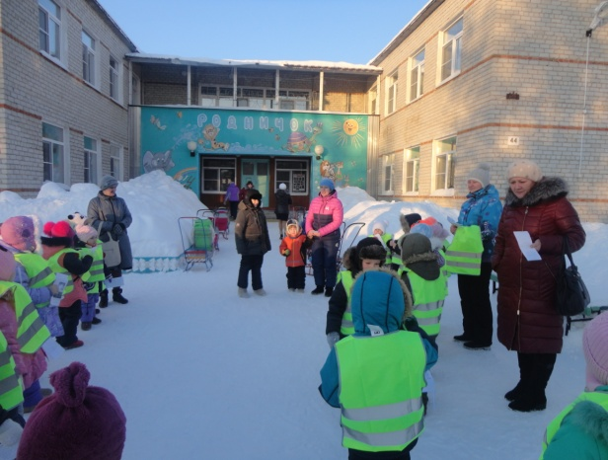

Инсценировка сказки
«О правилах движения на лесном перекрёстке»
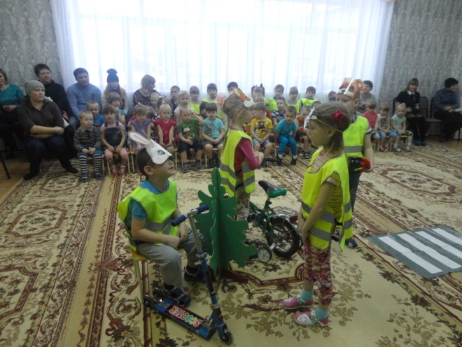

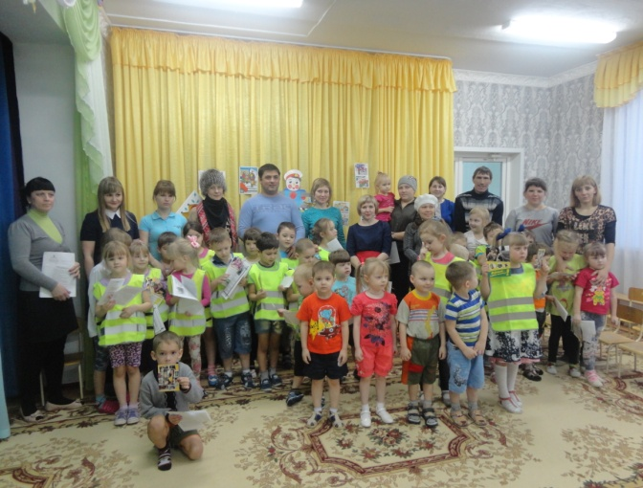
КВН-викторина «Правила дорожного движения»

«Играем - правила изучаем!»
